Miércoles
14
de Octubre

6° de Primaria

Formación Cívica y Ética

Defendemos nuestros derechos

Aprendizaje esperado: Exige respeto a sus derechos humanos, es sensible, se solidariza y realiza acciones a favor de personas o grupos que viven situaciones de vulnerabilidad.

Énfasis: Actúa en favor de que se respeten sus derechos en diversas situaciones cotidianas.

¿Qué vamos a aprender?

Aprenderás a exigir respeto a tus derechos humanos, ser sensible, solidario y realizar acciones a favor de personas o grupos que viven situaciones de vulnerabilidad.

¿Qué hacemos?

A continuación te presentamos información y algunos ejecicios que te ayudarán a actúar en favor de que se respeten tus derechos en diversas situaciones cotidianas.

¿Te acuerdas del juego de serpientes y escaleras?

Vimos que existen muchos derechos de niñas, niños y adolescentes, pero desafortunadamente algunos enfrentan situaciones en las que se vulneran sus derechos.

También te diste cuenta que tu familia y todos podemos ayudar a ejercer nuestros derechos e incluso existen instituciones, autoridades o la misma sociedad que deben velar y trabajar a favor de los derechos.

El día de hoy seguiremos aprendiendo acerca de nuestros derechos y cómo podemos hacer que se respeten.

¿Te parece si recordamos un poco algunos de los derechos que tienen las niñas, niños y adolescentes?

Tienen derecho:

- A la educación.
- A la salud.
- A vivir sin violencia.
- A no ser discriminados.
- A la alimentación correcta (nutritiva, suficiente y de calidad).
- A una familia que te cuide y respete.

Puedes escribir otros cuatro para que tengamos 10 derechos escritos.

Actividad 1

¿Te gustaría jugar un poco?

Te voy a mostrar unas imágenes de algunas situaciones de acuerdo a nuestra lista y tu vas a escribir en una tarjeta a cuál derecho corresponde y qué podemos hacer para defenderlo o respetarlo.

Vamos a anotar el derecho en una tarjeta y colocamos una imagen en otra para después jugar memorama.

La primera imagen son unos niños que son obligados a trabajar en una construcción cargando bultos y ladrillos ¿Cuál derecho es el que lo protege?

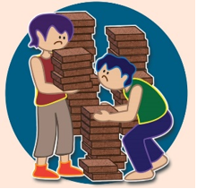
www.cndh.org.mx

La siguiente imagen es un niño que tiene muchas ganas de ir a la escuela, pero parece que no puede hacerlo ¿Qué derecho se está dañando? y ¿Cómo podríamos defenderlo?

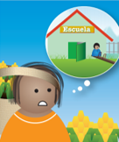

En la tercera imagen vemos a una niña que dice: “Yo casi siempre, desayuno una torta de tamal con un atole, y en el recreo me compro una torta de jamón y un refresco, si más tarde me da hambre, compro unos dulces o unas frituras” ¿Con qué derecho lo relacionamos? y ¿Qué podríamos hacer?

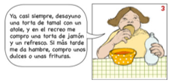

Vamos por la última imagen, podemos observar a una niña que no puede dormir bien porque quizá sus vecinos ponen música muy alta por las noches y cuando llega a la escuela ya no puede concentrarse porque se siente muy cansada ¿Qué opinas?

Como puedes ver en nuestra vida diaria podemos encontrarnos con muchas situaciones que pueden vulnerar nuestros derechos, pero también es importante que los sepas ejercer y cómo respetarlos.

Te invitamos a que pienses en otras situaciones para algunos de los derechos que no hemos mencionado ahora y reflexiones en que todas las personas tenemos la responsabilidad de hacer valer los derechos de niñas, niños y adolescentes: Las familias, las maestras y los maestros, autoridades de la escuela, el gobierno, la comunidad y las instituciones, entre otros.

Todas y todos, en el ámbito de nuestra responsabilidad y capacidades debemos ser defensoras y defensores de los derechos.

¡Ahora vamos jugar al memorama!

El Memorama es un juego de mesa que ayuda al entendimiento del cerebro, que trata de encontrar cartas parejas en una serie de cartas con diversas figuras en cada una de ellas, las cuales están en par, es decir cada dibujo está repetido en dos cartas.

Actividad 2

Ahora vamos a ver el caso de Brandon, quien llega junto con su familia a Kipatla. Presta mucha atención porque cuando regresemos diremos cuáles derechos no se respetan y también aquellos que sí se defienden.

- “Brandon, uno más del equipo”- Kipatla. (Del minuto 0:57 al 8:57)
https://www.youtube.com/watch?v=7mNQqrWQvt0&t=304s

¿Qué te pareció el video?

Al igual que todos los niños y las niñas, Brandon tiene los mismos derechos.

Analicemos cuáles derechos de Brandon se respetaron. Vamos a dividir una hoja de tu cuaderno en dos partes, de un lado pondremos los derechos que sí se respetaron y del otro aquellos que no.

Derechos Respetados | Derechos No Respetados

Has hecho un gran trabajo y estamos seguros que también pudiste observar todos estos derechos que son como poderes que tenemos las personas y que nos sirven para dos cosas: Primero, para que se cubran o satisfagan todas nuestras necesidades para vivir bien, en paz y felices, y segundo, protegernos de situaciones que pudieran ponernos en riesgo o causarnos daño.

Has aprendido mucho el día de hoy. Es importante que tú y tus amigas y amigos de la escuela conozcan sus derechos, porque recuerda que cada niño y cada niña tiene un poder muy especial para protegerlos.

Te propongo que pienses ¿Qué harías si fueras Brandon? si fueras una compañera o compañero de él, ¿Qué compromisos harías para que se respeten sus derechos?

Verás el desenlace del caso de Brandon en la próxima clase ¡Hasta la próxima!

El Reto de Hoy:

Escribe en tu cuaderno un resumen de lo que aprendiste en esta clase.

Si en tu casa hay libros relacionados con el tema, consúltalos, así podrás saber más, si no cuentas con estos materiales no te preocupes. En cualquier caso, platica con tu familia sobre lo que aprendiste, seguro les parecerá interesante.

¡Buen trabajo!

Gracias por tu esfuerzo.

Para saber más:
Lecturas

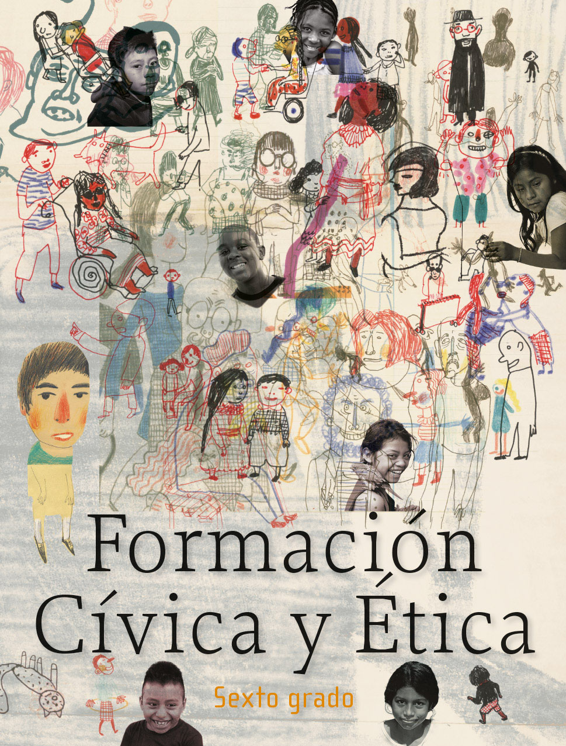
https://libros.conaliteg.gob.mx/20/P6FCA.htm

